数据库系统课程设计报告
1、个人和团队
课程设计概述 | 本次课设围绕研究生管理系统设计了如下业务内容：  未登录用户  未登录用户可以查看招生目录和当届录取情况，包括各专业的招生计划、录取人数和成绩。  已登录的学生用户  学生按系统要求提交初试、复试材料，并查看复试结果。  - 已登录的管理秘书用户  秘书用户审核初试材料，执行加分操作，录入复试成绩，发布和管理通知（草稿及正式通知）。  - 已登录的教师用户  教师查看报考自己科目的学生，选择导师并根据学生材料及成绩分配导师。  - 已登录的管理员用户  管理员进行初试与复试筛选，排除不接受调剂的考生，调整教师招生名额，并分配教师的权值。  - 已登录的监督员  监督员查看系统操作记录，确保招生过程的公正性和透明度。
个人任务情况 | 个人分工：主要负责系统中管理员相关部分的设计与实现，涵盖管理员数据表的设计与建立、后端数据库查询语句的编写，以及前端管理员端用户中心页面和招生目录页面的开发。  工作重点：在项目开发中，首先需要根据实际业务需求进行前端展示设计，确保数据的准确性和良好的用户体验；接着，在数据表设计时，要避免冗余字段，同时保证能够满足查询需求，以提高系统性能；最后，在项目进度控制方面，需根据截止日期合理规划功能模块的开发和实施，确保各项任务按时完成。  达成情况：在用户体验层面，管理员模块和教师、学生录取模块紧密结合，在确保数据准确性的前提下，提升了多端用户体验。在数据库层面，通过索引优化，sql语句覆盖查询，redis分布式锁等结构，保证了数据库的安全性，并发性以及事务的原子性、一致性。
团队协作情况 | 管理员部分的实现涉及大量团队协作工作。例如，在数据表的设计阶段，我们经过协商，将管理员表同教师表结合，降低了多表查询次序，提升系统性能。在管理员身份验证阶段，我们协商token的类型，决定添加role字段用于用户身份判断。  此外，管理员端需要筛选录取学生信息并进一步审查，我和小组成员协商了返回值的视图，减少用户额外的敏感信息暴露，进一步保障了事务的安全性。在发布学院通知的部分，和小组成员协商了草稿态以及发布态的管理，并使用文件锁进行了优化。进一步保证了并发的高可用性以及数据库的安全性。
2、问题分析
业务需求分析 | 管理员包含导师的所有功能，即管理员必然是导师，导师不一定是管理员。  1. 管理员全时段功能  管理员用户在系统中拥有最高权限，部分功能在全时段开放，具体包括：  - 截止日期修改：管理员可以在任何时间修改系统中的截止日期，控制各个阶段的操作时间。例如，初试、复试的报名、材料提交等阶段的截止日期，管理员可根据需要灵活调整。  - 教师信息编辑：管理员可对教师的个人信息、职权、学科下的招生资质等进行编辑和管理。这包括教师的专业背景、导师名额、招生计划、职责范围等内容。确保系统中的教师信息始终是最新的，并与招生需求匹配。  2. 初试期间的复试筛选功能  在初试期间，管理员可以对所有初试考生进行筛选，并依据初试成绩及其他相关信息按比例筛选进入复试的学生。具体操作包括：  - 复试筛选：管理员可根据学生的初试成绩、背景资料等信息，结合复试名额比例，筛选出符合条件的学生进入复试环节。此操作有助于根据学生的表现合理安排复试人数，并确保复试环节的公平性。  3. 复试期间的筛选与管理  在复试阶段，管理员的职责更加复杂，具体功能包括：  - 拟录取学生筛选：管理员可根据复试成绩、学生综合表现等信息，筛选出拟录取的学生，并进行相应的记录与标记。  - 资格不符学生筛选：对于复试过程中发现资格不符或未达到录取标准的学生，管理员可以进行筛查并剔除这些学生，确保录取过程的合规性和透明度。  - 接受调剂学生筛选：管理员还需要筛选出那些接受调剂的学生，并根据他们的志愿以及各学科的招生名额继续进行录取。对于未被录取的、或者明确拒绝调剂的学生，管理员应将其剔除出录取流程。  4. 查看特定教师的招生情况  管理员在复试期间还需要管理教师的招生情况，具体功能包括：  - 列出无学生选择的导师：管理员可以查看那些没有学生选择的导师，并了解其剩余招生名额。这样可以帮助管理员判断哪些导师仍有招生机会。  - 剩余招生名额的导师：对于那些仍有剩余招生名额的导师，管理员可以提醒这些教师继续进行招生，并适时调整招生计划，确保每个导师的招生名额得到充分利用。  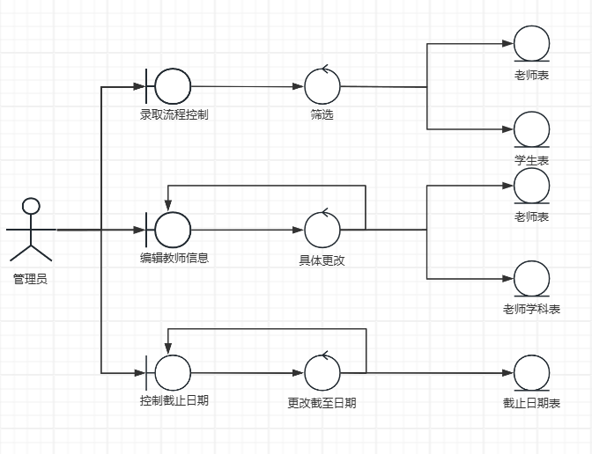  管理员端鲁棒图  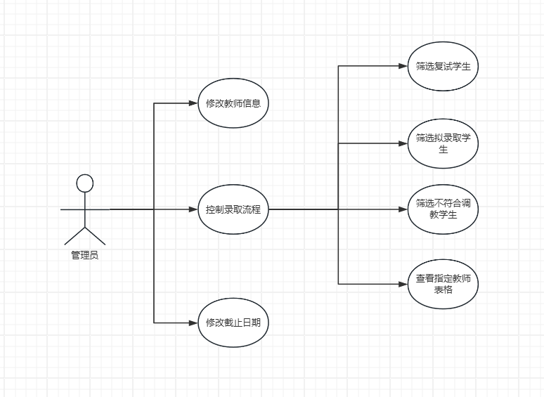  管理员端用例图
业务的非功能需求 | 安全性  管理员端通过明确的用户角色权限管理，区分了管理员与导师的操作权限，有效防止了未经授权的用户访问教师端。管理员拥有一系列全局管理权限，包括修改截止日期、编辑教师信息和筛选录取学生等功能，从而确保了关键操作的合理分配，进一步保障了数据的隔离性与安全性。通过这种角色权限控制，系统可以确保只有授权用户能够访问和操作敏感功能，避免了权限滥用和数据泄露的风险。  在数据库的安全性校验方面，采用了 MyBatis 框架来防止 SQL 注入攻击。MyBatis 提供的动态 SQL 功能和参数化查询有效避免了用户输入直接拼接到 SQL 语句中，从而大大降低了恶意注入的风险，确保数据库操作的安全性。此外，通过严格的输入验证和过滤，进一步加强了系统的防御能力，确保只有经过验证和授权的数据才能被操作。  对于敏感信息，如用户密码等，我们在数据表中采用了加密处理。通过加密算法（Bcrypt）对密码等敏感数据进行存储，即使数据库发生泄漏，也无法直接暴露用户的敏感信息。所有的加密和解密操作都在服务器端完成，确保了数据的安全性，并避免了未经授权的人员访问敏感数据。  完整性  在数据库表设计时，我们特别注重数据的完整性约束。为了保证数据的准确性和规范性，我们在表设计时设置了 check 字段来约束数据输入的格式和规则。例如，对于数值类型字段，我们设置范围限制，确保输入的数据在合理的范围内，从而避免不符合规范的数据被录入系统。此外，对于关键字段（如用户号）我们还采用了 unique 约束来确保其唯一性，避免了重复数据的存在，确保了数据库中每条记录的唯一性。  为了进一步保证数据库中的数据一致性，我们还使用了@Transational注解实现了事务管理机制。在进行多步骤的数据库操作时，使用事务确保操作的原子性，即要么所有操作成功提交，要么在出现异常时回滚，避免了部分操作成功而导致数据不一致的情况。这种机制确保了数据库的完整性，并防止了数据丢失和不一致的发生。  通过上述措施，系统不仅保障了数据的安全性，还确保了数据的完整性，避免了数据错误和不一致的情况，从而提升了系统的可靠性和可维护性。
业务的局部概念结构设计 | 教师端的概念结构复杂，其中，拥有颜色的实体型主要用于存储信息，而黑色的实体型主要用于建立实体间关系。  用户（User）：记录所有用户的最基础信息，其id字段分别与教师、学生、学生志愿、学生成绩中的user_id字段建立1对1关系，确保用户信息的一致性和集中管理。  教师（Teacher）：记录详细管理员信息，其id字段分别与学生志愿、录取关系、学科教师关系的tid字段建立1对1关系，确保教师信息在系统中的有效使用。  学院（Department）：记录学院信息，其id字段分别与教师、考试科目、招生学科、学生的department字段建立1对1关系，能够方便地查询和管理与学院相关的各类数据。  学生（Student）：记录详细学生信息，其major_apply字段与招生学科的id字段建立1对1关系，major_study字段与招生学科的id字段建立1对多关系，确保了学生根据个人志愿选择多个二级学科，同时每个学生只能报名一个一级学科。  招生学科（Major）：记录各个招生学科的信息，其id字段分别与录取关系、学科教师关系的mid字段建立1对1关系。  考试科目（Subject）：记录初试科目与复试科目的信息，其id字段与学生成绩的sid字段建立1对1关系、与招生学科的initial（记录初试信息）和interview（记录复试信息）字段建立多对1的关系。  录取关系（Enroll）：联系导师与学生之间的录取关系，确保导师可以根据学生的志愿和成绩进行录取。  学科教师关系（MajorToTeacher）：用于连接导师与招生学科，同时保存导师的招生名额等信息。确保每个学科与教师之间的合理配对，并根据名额限制进行管理。  学生志愿关系（StudentApply）：联系学生与招生学科间的关系，同时记录这是该学生的第几个志愿，为后续的录取流程提供基础数据。  学生成绩关系（StudentGrade）：联系学生与考试科目之间的关系，记录每个学生在初试和复试科目中的成绩。确保成绩信息的准确存储，为后续的录取和筛选工作提供依据。  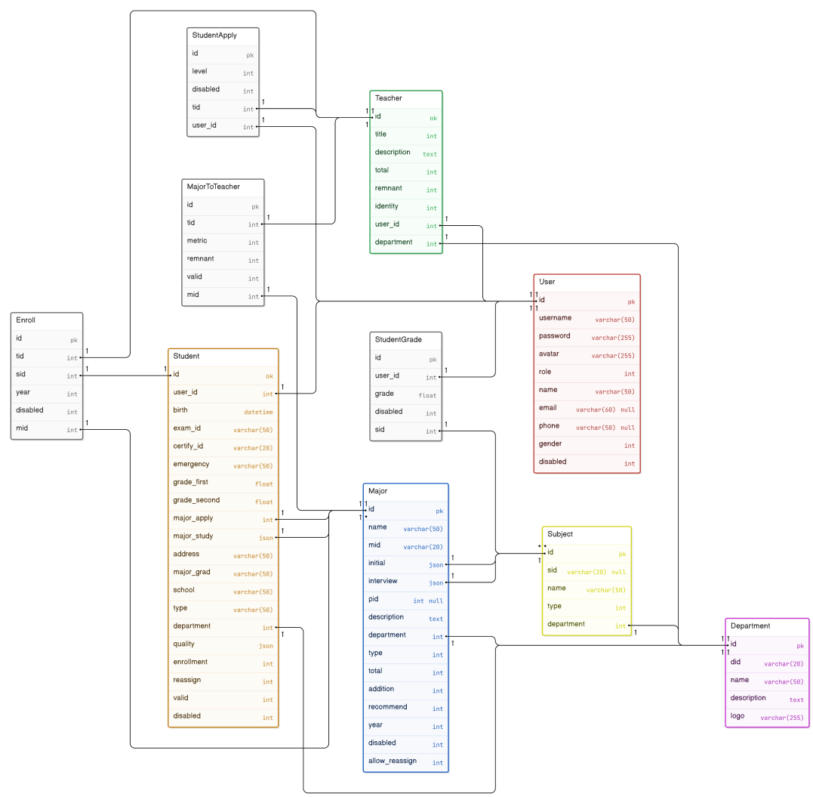  管理员端局部ER图
3、设计、开发解决方案
课程设计工作详述 | 1.逻辑结构设计：  将上述E-R图转化为关系模式。下划实线表示主键。  用户表（用户id，用户名，密码，头像，用户身份，真实姓名，邮箱，电话号码，性别，是否有效）  教师表（教师id，用户id，学院id，职称，教师简介，教师总招生指标，教师剩余指标，教师职权）  学院表（学院id，学院编号，学院名，学院简介，学院徽标）  学生表（学生id，用户id，学院id，出生日期，准考证号，身份证号，紧急联系人电话号码，初试总成绩，复试总成绩，生源地，本科专业，复试意向学科，拟报研究方向，本科学校，本科学校类型，资格审查文件，考试类别，是否调剂，审查状态，是否有效）  招生学科表（学科id，学科名称，学科号码，上级学科id，学科简介，学科类型，学科总招生指标，学科补充指标，学科推免指标，生效年度，初试考试科目，复试考试科目，学院id，是否允许调剂，是否有效）  录取关系（录取关系id，学生id，教师id，学科id，生效年度，是否有效）  学科教师关系（学科教师关系id，教师id，学科id，分配指标，剩余指标，是否有效）  2.物理结构设计：  采用MySQL的InnoDB引擎，根据上述的关系模式建立各表（使用DDL语句），下面是具体的建表语句。  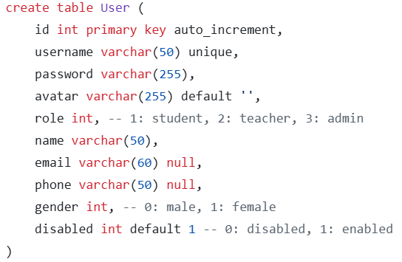  用户表  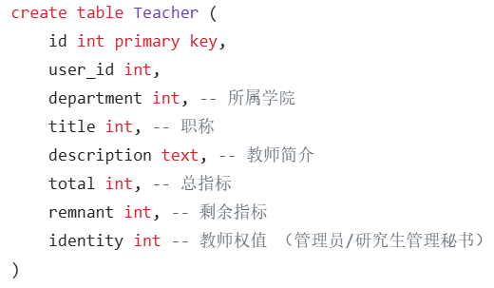  教师表  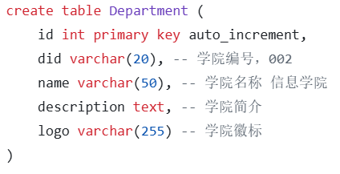  学院表  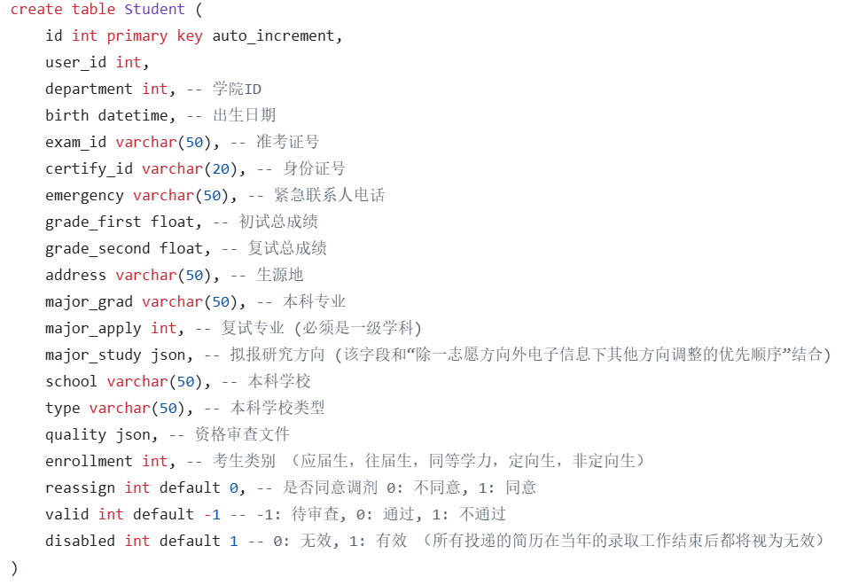  学生表  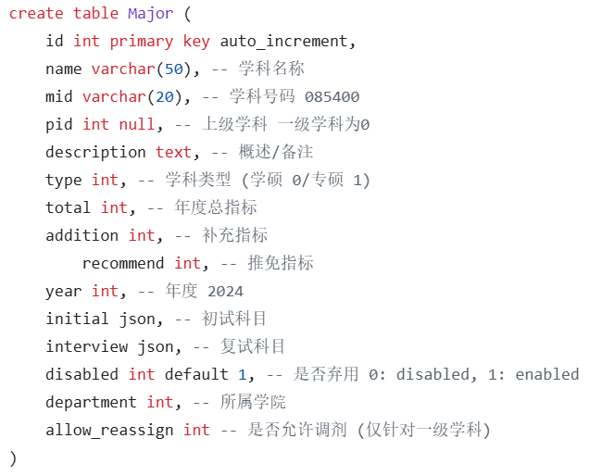  招生学科表  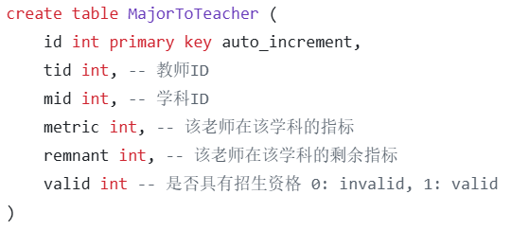  学科教师关系  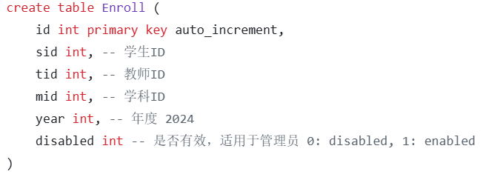  录取关系表  3.业务相关SQL代码  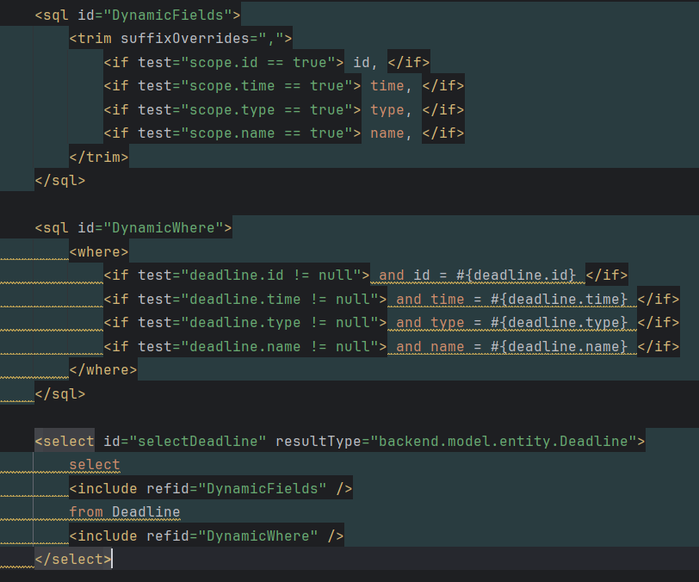管理员获取倒计时日期  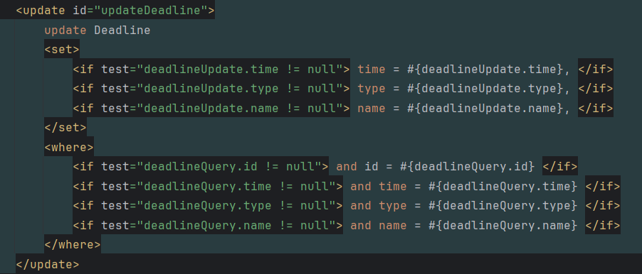  管理员修改倒计时日期  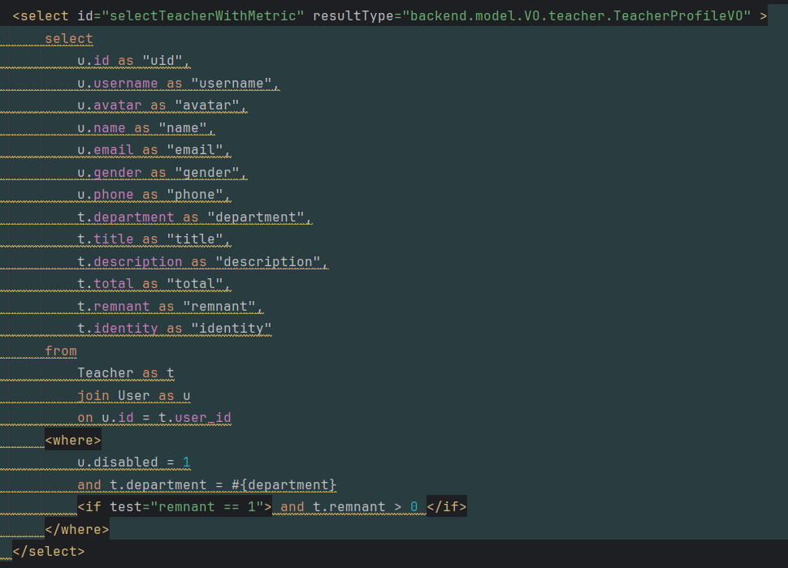  管理员获取教师剩余名额  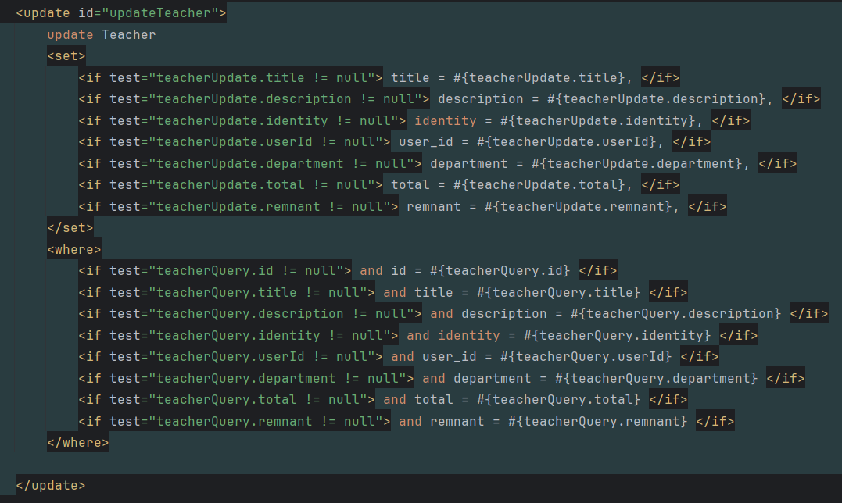  管理员修改教师信息  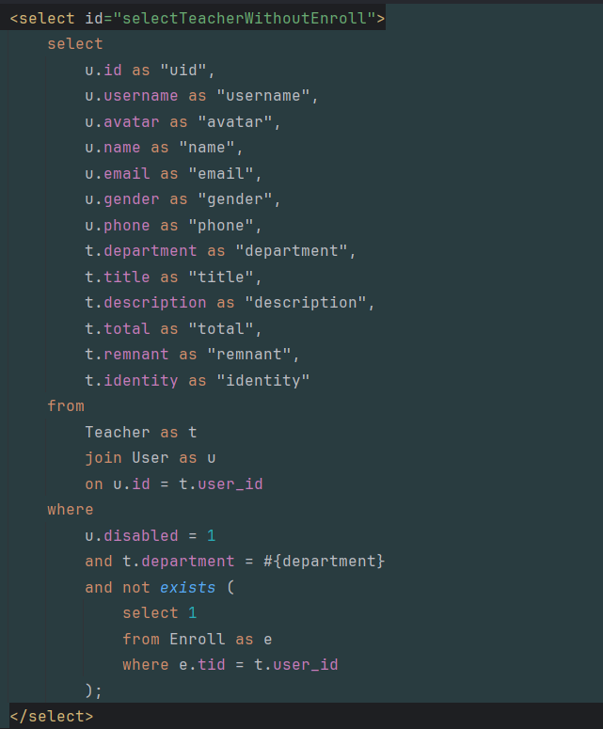  管理员获取所有无学生选择的老师  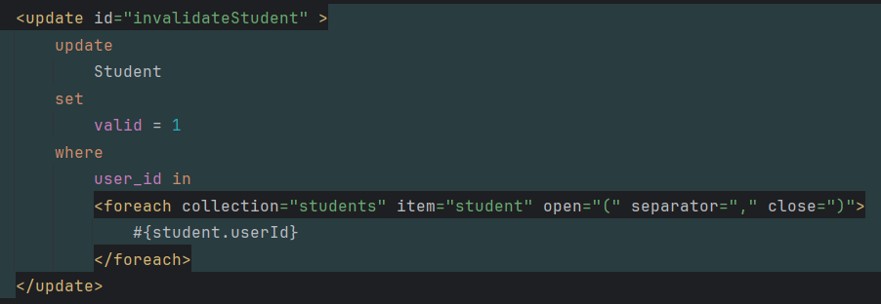  管理员按比例筛选所有进入复试的学生  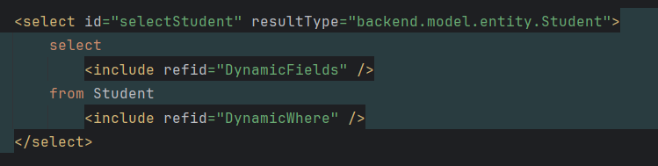  管理员筛选拟录取学生信息  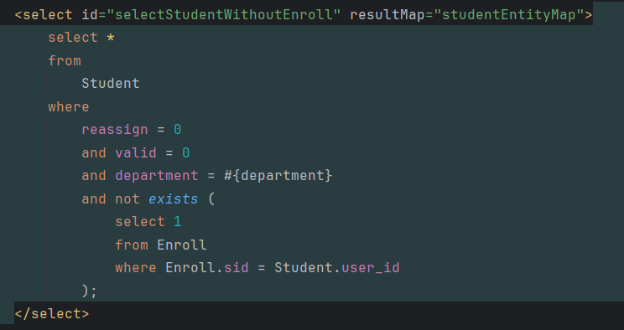  管理员不接受调剂/未被录入的学生  4.索引设计：  为提高查询效率，我们做了如下索引设计。  用户表：在username，email上创建唯一索引；  教师表：在user_id，department上创建复合索引；  学生表：在user_id，exam_id上创建复合索引；  招生学科表：在department，mid上创建复合索引。  通过唯一索引，可以确保数据的唯一性，并加速查找速度；通过二级索引，降低了全盘扫描的可能。优化了搜索速度。  5．视图设计：  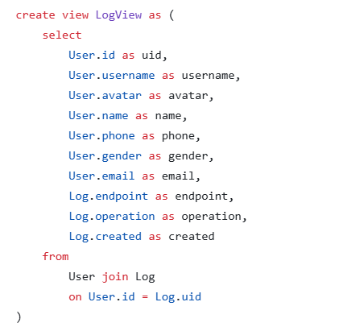  日志视图  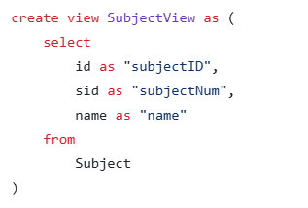  学科信息视图
4、项目管理
工程管理 | 在本次课程设计中，我们采用了 GitHub 代码托管平台，通过版本控制、代码合并和分支管理功能，确保了对于代码高可用性的管理。  首先，通过 GitHub 的 Issue 跟踪功能，我们清晰记录了项目中的任务和问题。每个功能或问题都对应一个 Issue。在解决issue的过程中，我们根据`tag + issuId`的规范创建分支名称。在开发完成后，我们提交分支审核请求，复查着审核通过，将修改合并回dev分支并审核并关闭pr，确保问题的闭环和追踪。  其次，Git 作为版本控制工具，确保了每次代码修改都能有明确记录。团队成员能够查看和追踪每次提交的详细信息。当 dev 分支积累足够的合格更新时，我们会将其合并到main分支，完成一个迭代的开发流程。  此外，我们还使用了 Apifox 来辅助 API 设计、文档编写和接口测试。开发前，通过 Apifox 进行接口设计，明确每个接口的请求和响应格式，确保文档一致性和清晰性。开发过程中，Apifox 提供的自动化测试功能帮助我们验证接口的正确性和稳定性，减少了后期调试的工作量，提高了开发效率。  通过这些工具的配合使用，我们优化了项目管理流程，确保了高效的开发和稳定的交付。
风险和安全管理 | 1. 需求方面的风险与安全管理  在需求层面，功能需求的准确性和合理性是一个潜在的风险。由于需求的变动可能导致项目进度延迟，因此我们确保在项目初期明确需求，减少需求变更带来的风险。在项目进行过程中，团队通过定期评审与沟通，确保需求与实现的一致性。此外，需求层面的安全管理主要体现在对敏感功能和数据的管理。管理员对系统的全局控制，如修改截止日期、编辑教师信息等功能，必须严格进行权限管理，确保只有经过授权的用户可以执行关键操作，防止权限滥用。  2. 技术方面的风险与安全管理  在技术层面，系统的安全性和稳定性需要确保技术栈的合理性及安全漏洞的防范。例如，采用了成熟的Spring Boot和MyBatis框架，这些框架具有较强的社区支持，减少了技术实现中的风险。同时，为了防止SQL注入等常见的攻击，我们在数据库操作中使用了MyBatis的动态SQL和参数化查询，避免了直接拼接SQL语句，从而降低了恶意攻击的风险。  技术层面的安全管理还包括版本控制。通过使用Git和GitHub平台，团队能够有效地管理代码版本，防止代码冲突和丢失。同时，代码审查和自动化测试机制帮助我们在技术实现过程中发现潜在的安全漏洞，及时进行修复。  3. 隐私方面的风险与安全管理  隐私保护是系统设计中的另一个重要安全管理领域。尤其是用户的敏感数据（如密码、个人信息等）的存储和传输，需要进行加密处理。在本系统中，所有敏感信息（例如用户密码）都采用了加密存储。即便数据库被泄露，敏感数据也无法被轻易获取，确保了用户隐私的安全。  另外，系统在数据访问控制方面进行了严格管理。通过角色权限机制，确保不同用户（如管理员、教师、学生）只能访问自己权限范围内的数据。例如，管理员有权限修改系统全局设置，而教师仅能查看和选择与自己相关的学生数据，避免了数据泄露和未授权访问。  为了进一步增强隐私保护，我们采用了数据脱敏技术，确保在系统日志、接口返回数据等场景中不会暴露用户的真实身份信息。  4. 合规性与法律方面  隐私保护的基础上，合规性也是我们安全管理的一个重要方面。为了符合相关的法律法规，系统在设计时确保了数据的最小化收集原则，只收集完成任务所需的必要信息。此外，对于用户隐私的使用，我们明确告知用户并征得其同意，避免了隐私泄露的法律风险。
运维和优化管理 | 存储过程的运维与优化  存储过程是一种可复用的预编译SQL语句集，在运维中可用于批量操作和复杂业务逻辑的执行。例如，在学生信息管理系统中，通过存储过程可以实现批量更新学生录取状态、生成统计报表等任务，从而减少频繁的人工操作。存储过程的主要优势在于其高效性和可维护性：首先，它运行在数据库中，减少了网络开销；其次，它的代码可集中存储，便于版本管理和更新。此外，为提高存储过程的性能，应注意合理使用索引、避免不必要的全表扫描，同时对输入参数进行有效校验，防止SQL注入。  触发器的运维与优化  触发器是一种特殊的存储单元，可在数据表发生增、删、改操作时自动执行。它在数据一致性维护和日志记录方面具有显著优势。例如，针对教师信息编辑操作，可设置触发器自动记录更改历史，以便问题追踪和审计。在复试录取过程中，可通过触发器实时验证学生数据的完整性，确保录取结果准确无误。优化触发器时，应尽量简化逻辑，避免递归调用或执行复杂操作，从而降低对数据库性能的影响。  综合管理与优化方法  在实际运维中，应结合存储过程与触发器构建全面的数据库管理方案。一方面，通过存储过程实现定期的批量数据清理、归档等运维任务；另一方面，通过触发器增强数据操作的自动化与实时性。此外，定期评估数据库性能，清理冗余数据，并结合日志与监控工具及时发现性能瓶颈，从根本上优化整体数据库系统。

